Учениці Собківського НВК, десятикласниці Діденко Ольга та Лишаєватенко Ірина стали чемпіонами VІ літніх юнацьких ігор з футболу серед дівчат Черкаської області, з чим їх і ВІТАЄМО !
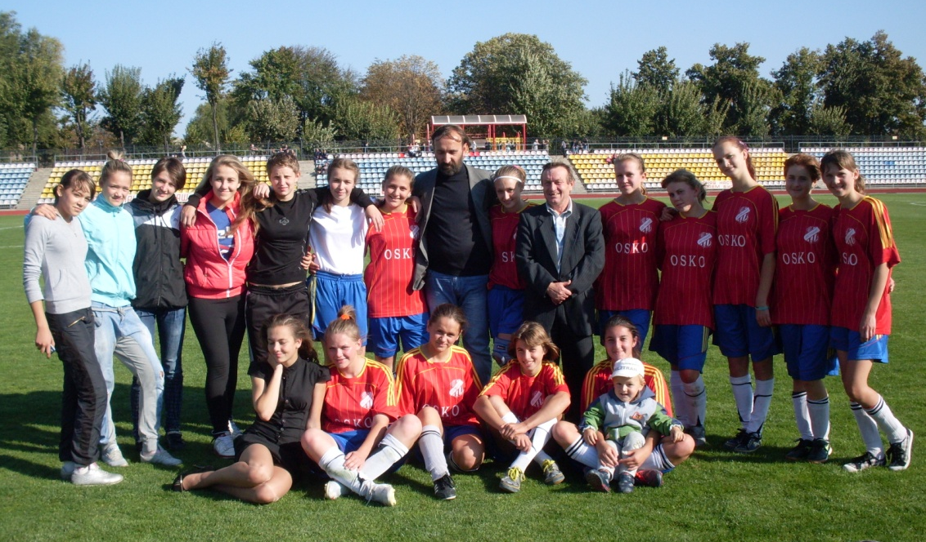
Збірна команда Уманського району – Чемпіонки області ! Детально: 18 вересня 2011 року футболістки Уманського району (1995 р.н.) розпочали виступи у VІ літніх юнацьких іграх Черкаської області.
У зональному турнірі, що відбувся в
смт. Катеринопіль наші дівчата впевнено перемогли суперниць з Катеринополя 4:0 (перший тайм 1:0), доречі, останній гол на рахунку Діденко Ольги, та з мінімальним рахунком 1:0 (0:0) сусідок з Тального. Ці дві перемоги забезпечили Уманчанкам місце у фіналі. Тальне – Катеринопіль 1 : 0.
За словами Юрія Васильовича Хливнюка, який був присутній на цих іграх, дівчата з Собківки Діденко Ольга та Лишаєватенко Ірина показали себе з найкращої сторони.
Фінальні ігри відбулись 1 жовтня в Умані. Медалі мали розіграти чотири команди, але футболістки Черкаського району на фінал не приїхали.
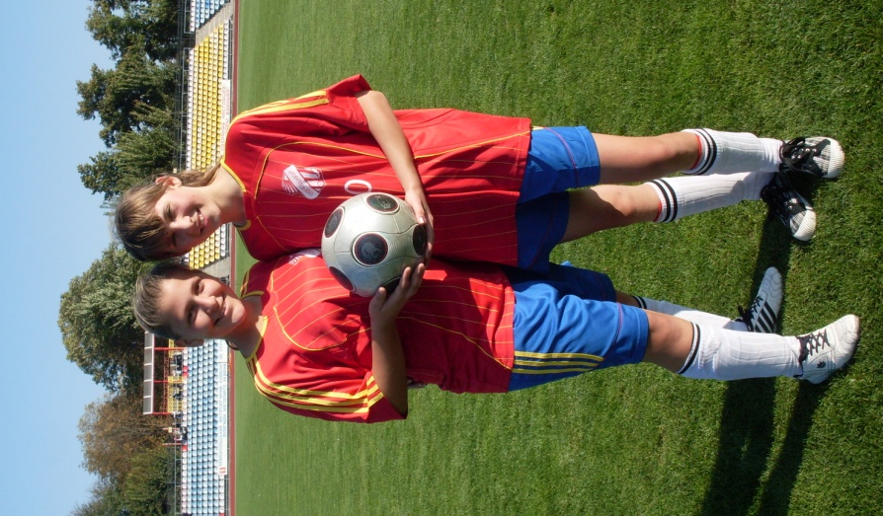
В честь свята, Дня міста, дівчатам навіть пощастило зіграти на головному полі стадіону «Іллічівець». У першому поєдинку зустрілись команди Умані та Черкас – 1:0 (0:0) на користь господарок. Футболістки Уманського району
зіпсували святковий настрій своїм землячкам з Умані у другому матчі, перемігши їх 1 : 0 (0:0). Ім’я чемпіонок мав назвати останній поєдинок, у якому зустрілись давні знайомі – дівчата Уманського району та Черкас. Лише перемога з рахунком 2 : 1 забезпечувала Черкащанкам І місце, наших – влаштовувала і нічия. А закінчився матч перемогою сільських футболісток 2 : 0 (1:0), які й отримали медалі найвищого ґатунку.
Хочеться побажати нашим ЧЕМПІОНКАМ Діденко Ользі і Лишаєватенко Ірині не вхопити «зіркової хвороби», а прагнути нових перемог у житті та спорті!

